各位高三同學請注意：
9月1至3日（三~五）為大考中心新型學測試辦考試，以下事項請詳閱並特別留意：
- 考試時間表與每人應考科目請點閱附件查詢（1為有選考，0為未選考）。
- 請同學依自己選考之科目應考，切勿任意缺考。未選考之科目請至人文教育大樓地下室（3K）自修；惟9月3日數學B及社會科未選考者較多，故請301-312未選考該兩科之同學至3K；313-319未選考該兩科之同學至科學教育大樓地下視聽二教室。試務組將逕行點名。
- 請依學校公告之考試期程參加考試，未安排考試之節次（第一、四、七節）請務必依課表進行課堂或學校安排之活動。
- 考試開始60分鐘後才能離場。
- 本次考試採用卷卡合一之新式答題卷，為A3大小對摺。作答前請確認答題卷上的應試號碼及姓名無誤，並於確認無誤之方格內用2B鉛筆畫記，並用黑色原子筆在確認欄簽名。
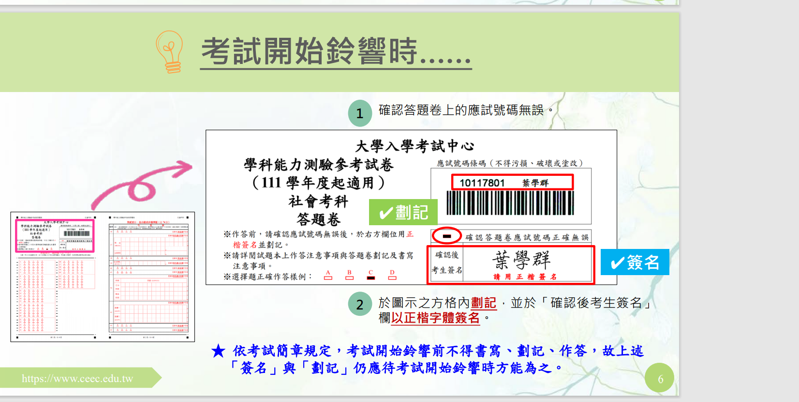
七、選擇題、作圖題請一律用2B鉛筆作答，僅能用橡皮擦更正答案；作圖題以外之非選題請用黑色墨水原子筆作答，可使用修正液（帶）更正答案。
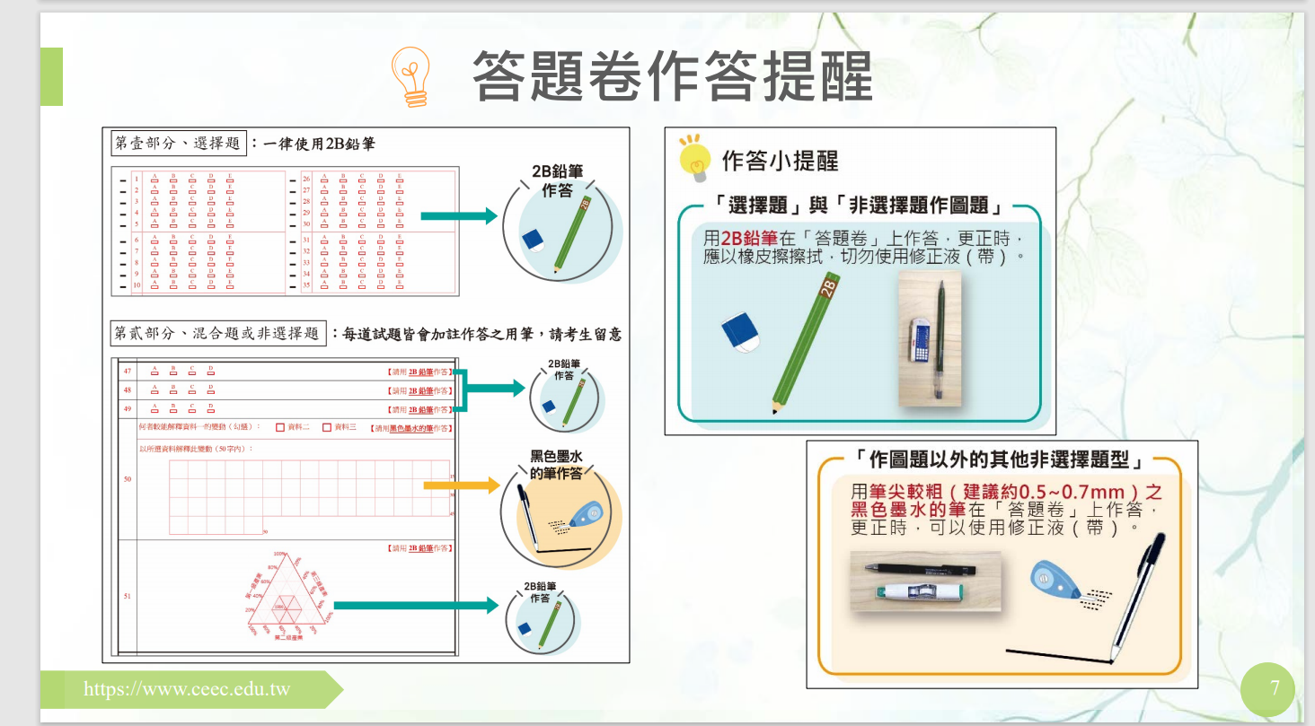
八、110.10.04（一）開放網路成績查詢、寄發成績通知；110.10.04（一）~07（四）受理成績複查申請；110.10.18（一）寄發成績複查結果通知書。

